МІНІСТЕРСТВО ОСВІТИ І НАУКИ УКРАЇНИ

НАЦІОНАЛЬНИЙ УНІВЕРСИТЕТ «ЛЬВІВСЬКА ПОЛІТЕХНІКА»

Кафедра інформаційних систем та мереж

Лабораторна робота №5

з дисципліни

СПЕЦІАЛІЗОВАНІ МОВИ ПРОГРАМУВАННЯ

на тему

Розробка ASCII ART генератора для візуалізації 3D-фігур

Виконав:

ст. гр. РІ-21сп

Костецький І.С.

Прийняв:

Шербак С.С.

Львів-2024

**Мета лабораторної роботи:** Cтворення додатка для малювання 3D-фігур у ASCII-арті на основі об’єктно - орієнтованого підходу та мови Python

**Хід роботи**

**Завдання 1: Проектування класів**

Розробіть структуру класів для вашого генератора 3D ASCII-арту. Визначте основні компоненти, атрибути та методи, необхідні для програми.

**Завдання 2: Введення користувача**

Створіть методи у межах класу для введення користувача та вказання 3D-фігури, яку вони хочуть намалювати, та її параметрів (наприклад, розмір, кольори).

**Завдання 3: Представлення фігури**

Визначте структури даних у межах класу для представлення 3D-фігури. Це може включати використання списків, матриць або інших структур даних для зберігання форми фігури та її властивостей.

**Завдання 4: Проектування з 3D в 2D**

Реалізуйте метод, який перетворює 3D-представлення фігури у 2D-представлення, придатне для ASCII-арту.

**Завдання 5: Відображення ASCII-арту**

Напишіть метод у межах класу для відображення 2D-представлення 3D-фігури як ASCII-арту. Це може включати відображення кольорів і форми за допомогою символів ASCII.

**Завдання 6: Інтерфейс, зрозумілий для користувача**

Створіть зручний для користувача командний рядок або графічний інтерфейс користувача (GUI) за допомогою об'єктно-орієнтованих принципів, щоб дозволити користувачам спілкуватися з програмою.

**Завдання 7: Маніпуляція фігурою**

Реалізуйте методи для маніпулювання 3D-фігурою, такі масштабування або зміщення, щоб надавати користувачам контроль над її виглядом.

**Завдання 8: Варіанти кольорів**

Дозвольте користувачам вибирати варіанти кольорів для їхніх 3D ASCII-арт-фігур. Реалізуйте методи для призначення кольорів різним частинам фігури.

**Завдання 9: Збереження та експорт**

Додайте функціональність для зберігання згенерованого 3D ASCII-арту у текстовий файл

**Завдання 10: Розширені функції**

Розгляньте можливість додавання розширених функцій, таких як тінь, освітлення та ефекти перспективи, для підвищення реалізму 3D ASCII-арту.

**Виконання роботи**

**Папка Classes/Shapes:**

**Вміст файлу Shape3D.py:**

import math

class Shape3D:

"""Base class for 3D shapes."""

def __init__(self, size):

self.size = size

self.angle_x = 0

self.angle_y = 0

self.angle_z = 0

def rotate(self, angle_x=0, angle_y=0, angle_z=0):

"""Sets rotation angles."""

self.angle_x += math.radians(angle_x)

self.angle_y += math.radians(angle_y)

self.angle_z += math.radians(angle_z)

def apply_rotation(self, x, y, z):

"""Applies rotation to a point (x, y, z) based on set angles."""

# Rotate around X-axis

y, z = (

y * math.cos(self.angle_x) - z * math.sin(self.angle_x),

y * math.sin(self.angle_x) + z * math.cos(self.angle_x)

)

# Rotate around Y-axis

x, z = (

x * math.cos(self.angle_y) + z * math.sin(self.angle_y),

-x * math.sin(self.angle_y) + z * math.cos(self.angle_y)

)

# Rotate around Z-axis

x, y = (

x * math.cos(self.angle_z) - y * math.sin(self.angle_z),

x * math.sin(self.angle_z) + y * math.cos(self.angle_z)

)

return int(x), int(y), int(z)

def draw_line(self, x1, y1, x2, y2, canvas, symbol):

"""Draws a line between two points on the canvas, skipping only for horizontal lines."""

dx = abs(x2 - x1)

dy = abs(y2 - y1)

sx = 1 if x1 < x2 else -1

sy = 1 if y1 < y2 else -1

err = dx - dy

step_count = 0

while True:

# Skip symbols only for horizontal lines (y1 == y2)

if not (y1 == y2 and step_count % 2 != 0): # draw continuously for vertical and diagonal lines

if 0 <= y1 < len(canvas) and 0 <= x1 < len(canvas[0]):

canvas[int(y1)][int(x1)] = symbol

step_count += 1

if x1 == x2 and y1 == y2:

break

e2 = err * 2

if e2 > -dy:

err -= dy

x1 += sx

if e2 < dx:

err += dx

y1 += sy

def project_to_2d(self):

"""Abstract method for projecting the shape from 3D to 2D."""

raise NotImplementedError("The project_to_2d method must be implemented in a subclass.")

**Вміст файлу Pyramid.py:**

from Classes.Shapes.Shape3D import Shape3D

class Pyramid(Shape3D):

def __init__(self, size):

super().__init__(size)

def project_to_2d(self):

projection_height = self.size * 2

projection_width = self.size * 2

projection = [[" " for _ in range(int(projection_width))] for _ in range(int(projection_height))]

half = self.size // 2

vertices = [

(0, -half, half), (half, half, half),

(-half, half, half), (0, 0, -half)

]

# Обертання для кожної вершини

rotated_vertices = [self.apply_rotation(x, y, z) for x, y, z in vertices]

edges = [

(0, 1), (1, 2), (2, 0), # Основа піраміди

(0, 3), (1, 3), (2, 3) # Ребро до вершини

]

center_x = projection_width // 2 # Центрування по ширині

min_y = min(rotated_vertices, key=lambda v: v[1])[1]

max_y = max(rotated_vertices, key=lambda v: v[1])[1]

vertical_offset = (projection_height // 2) - ((max_y + min_y) // 2) # Центрування по висоті

# Рисувати ребра піраміди

for start, end in edges:

x1, y1, z1 = rotated_vertices[start]

x2, y2, z2 = rotated_vertices[end]

x1 += center_x

y1 += vertical_offset

x2 += center_x

y2 += vertical_offset

symbol = "." if z1 > 0 and z2 > 0 else "#"

self.draw_line(int(x1), int(y1), int(x2), int(y2), projection, symbol)

return projection

**Вміст файлу Cube.py:**  
from Classes.Shapes.Shape3D import Shape3D

class Cube(Shape3D):

"""Class for a cube."""

def __init__(self, size):

super().__init__(size)

def project_to_2d(self):

projection_height = self.size * 2

projection_width = self.size * 2

projection = [[" " for _ in range(int(projection_width * 2))] for _ in range(int(projection_height))]

half = self.size // 2

vertices = [

(-half, -half, -half), (half, -half, -half),

(half, half, -half), (-half, half, -half),

(-half, -half, half), (half, -half, half),

(half, half, half), (-half, half, half),

]

rotated_vertices = [self.apply_rotation(x, y, z) for x, y, z in vertices]

edges = [

(0, 1), (1, 2), (2, 3), (3, 0), # Нижня грань

(4, 5), (5, 6), (6, 7), (7, 4), # Верхня грань

(0, 4), (1, 5), (2, 6), (3, 7) # Вертикальні ребра

]

center_x = projection_width // 2 # Центрування по ширині

min_y = min(v[1] for v in rotated_vertices)

max_y = max(v[1] for v in rotated_vertices)

vertical_offset = (projection_height // 2) - ((max_y + min_y) // 2) # Центрування по висоті

# Рисувати ребра куба

for start, end in edges:

x1, y1, z1 = rotated_vertices[start]

x2, y2, z2 = rotated_vertices[end]

x1 += center_x

y1 += vertical_offset

x2 += center_x

y2 += vertical_offset

symbol = "." if z1 > 0 and z2 > 0 else "#"

self.draw_line(x1 * 2, y1, x2 * 2, y2, projection, symbol)

return projection

**Папка Classes:**

**Вміст файлу ascii_art_colorizer.py:**

import json

import os

class Colorizer:

def __init__(self, config_path=os.path.join(os.path.dirname(__file__), "../Config/colors.json")):

print(config_path)

self._color = None

with open(config_path, 'r') as config_file:

self._config = json.load(config_file)

self._colors = self._config["colors"]

def colorize(self, shape, color):

if color in self._colors:

return f"{self._colors[color]}{shape}{self._colors['reset']}"

return shape

def update_color(self):

self._color = input("Введіть колір: ")

def get_color(self):

return self._color

def list_colors(self, num_columns=4):

color_names = [name for name in self._colors if name != "reset"]

max_name_length = max(len(name) for name in color_names) + 2

for i in range(0, len(color_names), num_columns):

row = color_names[i:i + num_columns]

formatted_row = [

self.colorize(name.ljust(max_name_length), name) for name in row

]

print("".join(formatted_row))

**Вміст файлу ascii_art_displayer.py:**

from Classes.ascii_art_colorizer import Colorizer

class ArtDisplayer:

def __init__(self):

self.colorizer = Colorizer()

def display_ascii_art(self, shape, color):

projection = shape.project_to_2d()

for row in projection:

projection_row = "".join(row)

if color:

projection_row = self.colorizer.colorize(projection_row, color)

print(projection_row)

**Вміст файлу ascii_generator.py:**

from Classes.Shapes.Cube import Cube

from Classes.Shapes.Pyramid import Pyramid

class ASCIIGenerator:

def __init__(self):

self._shape = None

self._shape_type = "cube"

self._size = 20

self._angle_x = 21

self._angle_y = 10

self._angle_z = 0

self.set_shape(self._shape_type, self._size)

self.rotate_shape(self._angle_x, self._angle_y, self._angle_z)

def set_shape_type(self, shape_type):

self._shape_type = shape_type

def get_shape_type(self):

return self._shape_type

def set_shape(self, shape_type, size):

self._shape_type = shape_type

self._size = size

if shape_type == "cube":

self._shape = Cube(size)

elif shape_type == "pyramid":

self._shape = Pyramid(size)

def get_shape(self):

return self._shape

def set_size(self, size):

self._size = size

def get_size(self):

return self._size

def rotate_shape(self, angle_x, angle_y, angle_z):

if self._shape:

self._shape.rotate(angle_x, angle_y, angle_z)

def set_x(self, x):

self._angle_x = x

def set_y(self, y):

self._angle_y = y

def set_z(self, z):

self._angle_z = z

def get_x(self):

return self._angle_x

def get_y(self):

return self._angle_y

def get_z(self):

return self._angle_z

**Вміст файлу FileManager.py:**

import os

class FileManager:

def __init__(self, data_directory="Data/"):

self._data_directory = data_directory

if not os.path.exists(self._data_directory):

os.makedirs(self._data_directory)

def save_to_file(self, projection, filename):

file_path = os.path.join(self._data_directory, filename)

with open(file_path, 'w') as f:

for row in projection:

f.write("".join(row) + "\n")

print(f"ASCII art збережено у {file_path}")

**Вміст файлу user_input_handler.py:**

from Classes.ascii_generator import ASCIIGenerator

class UserInputManager:

def __init__(self):

self.ascii_art_generator = ASCIIGenerator()

def update_shape(self):

try:

shape_type = input("Виберіть фігуру (cube/pyramid): ").strip().lower()

if shape_type not in ['cube', 'pyramid']:

raise ValueError("Невідома фігура.")

self.ascii_art_generator.set_shape_type(shape_type)

except ValueError as e:

print(e)

def update_size(self):

try:

size = int(input(f"Введіть розмір фігури (7-50, поточний: {self.ascii_art_generator.get_size()} ): ") or self.ascii_art_generator.get_size())

if 7 <= size <= 50:

self.ascii_art_generator.set_size(size)

else:

print("Розмір має бути від 7 до 50.")

except ValueError:

print("Будь ласка, введіть ціле число.")

def update_x(self):

try:

angle_x = float(input(f"Введіть обертання по X° (-180° до 180°, поточний: {self.ascii_art_generator.get_x()}): ") or self.ascii_art_generator.get_x())

if -180 <= angle_x <= 180:

self.ascii_art_generator.set_x(angle_x)

else:

print("Кут обертання має бути від -180° до 180°.")

except ValueError:

print("Будь ласка, введіть число.")

def update_y(self):

try:

angle_y = float(input(f"Введіть обертання по Y° (-180° до 180°, поточний: {self.ascii_art_generator.get_y()} ): ") or self.ascii_art_generator.get_y())

if -180 <= angle_y <= 180:

self.ascii_art_generator.set_y(angle_y)

else:

print("Кут обертання має бути від -180° до 180°.")

except ValueError:

print("Будь ласка, введіть число.")

def update_z(self):

try:

angle_z = float(input(f"Введіть обертання по Z° (-180° до 180°, поточний: {self.ascii_art_generator.get_z()}): ") or self.ascii_art_generator.get_z())

if -180 <= angle_z <= 180:

self.ascii_art_generator.set_z(angle_z)

else:

print("Кут обертання має бути від -180° до 180°.")

except ValueError:

print("Будь ласка, введіть число.")

**Вміст файлу user_input_handler.py:**

from Classes.FileManager import FileManager

from Classes.ascii_art_displayer import ArtDisplayer

from Classes.user_input_handler import UserInputManager

class AsciiArtService:

def __init__(self):

self.file_manager = FileManager()

self.art_displayer = ArtDisplayer()

self.user_input_manager = UserInputManager()

self.ascii_generator = self.user_input_manager.ascii_art_generator

def update_shape(self):

return self.user_input_manager.update_shape()

def update_size(self):

return self.user_input_manager.update_size()

def update_color(self):

self.art_displayer.colorizer.list_colors()

self.art_displayer.colorizer.update_color()

def display_ascii_art(self):

self.ascii_generator.set_shape(self.ascii_generator.get_shape_type(), self.ascii_generator.get_size())

self.ascii_generator.rotate_shape(self.ascii_generator.get_x(), self.ascii_generator.get_y(),

self.ascii_generator.get_z())

return self.art_displayer.display_ascii_art(self.ascii_generator.get_shape(),

self.art_displayer.colorizer.get_color())

def save_to_file(self):

filename = input("Введіть назву файла у який зберегти ASCII art (наприклад, art.txt): ")

self.file_manager.save_to_file(self.ascii_generator.get_shape().project_to_2d(), filename)

def update_x(self):

return self.user_input_manager.update_x()

def update_y(self):

return self.user_input_manager.update_y()

def update_z(self):

return self.user_input_manager.update_z()

**Вміст файлу Config/colors.json:**

{

"colors": {

"black": "\u001b[30m",

"red": "\u001b[31m",

"green": "\u001b[32m",

"yellow": "\u001b[33m",

"blue": "\u001b[34m",

"magenta": "\u001b[35m",

"cyan": "\u001b[36m",

"grey": "\u001b[37m",

"reset": "\u001b[0m",

"bright_black": "\u001b[90m",

"bright_red": "\u001b[91m",

"bright_green": "\u001b[92m",

"bright_yellow": "\u001b[93m",

"bright_blue": "\u001b[94m",

"bright_magenta": "\u001b[95m",

"bright_cyan": "\u001b[96m",

"white": "\u001b[97m",

"bg_black": "\u001b[40m",

"bg_red": "\u001b[41m",

"bg_green": "\u001b[42m",

"bg_yellow": "\u001b[43m",

"bg_blue": "\u001b[44m",

"bg_magenta": "\u001b[45m",

"bg_cyan": "\u001b[46m",

"bg_grey": "\u001b[47m",

"bg_bright_black": "\u001b[100m",

"bg_bright_red": "\u001b[101m",

"bg_bright_green": "\u001b[102m",

"bg_bright_yellow": "\u001b[103m",

"bg_bright_blue": "\u001b[104m",

"bg_bright_magenta": "\u001b[105m",

"bg_bright_cyan": "\u001b[106m",

"bg_white": "\u001b[107m"

}

}

**Вміст файлу UI/cli.py:**

import sys

import os

sys.path.append(os.path.abspath(os.path.join(os.path.dirname(__file__), "..")))

from Classes.ascii_art_service import AsciiArtService

def user_input_interface():

ascii_art_service = AsciiArtService()

while True:

ascii_art_service.display_ascii_art()

print("\nМеню:")

print("1. Вибрати фігуру (cube/pyramid)")

print("2. Встановити розмір")

print("3. Обновити колір")

print("4. Кут X ")

print("5. Кут Y")

print("6. Кут Z")

print("7. Зберегти у файл")

print("9. Вийти")

choice = input("Виберіть опцію: ").strip()

match choice:

case '1':

ascii_art_service.update_shape()

case '2':

ascii_art_service.update_size()

case '3':

ascii_art_service.update_color()

case '4':

ascii_art_service.update_x()

case '5':

ascii_art_service.update_y()

case '6':

ascii_art_service.update_z()

case '7':

ascii_art_service.save_to_file()

case '9':

print("Вихід з програми...")

break

case _:

print("Неправильний вибір.")

**В корені лабораторної є файл run.py:**

from UI import cli

if __name__ == '__main__':

cli.user_input_interface()

Результататом виконання є меню з можливістю міняти кут чи розмір фігури (куб або піраміда) та надана можливість вибору кольору і збереження у файл.

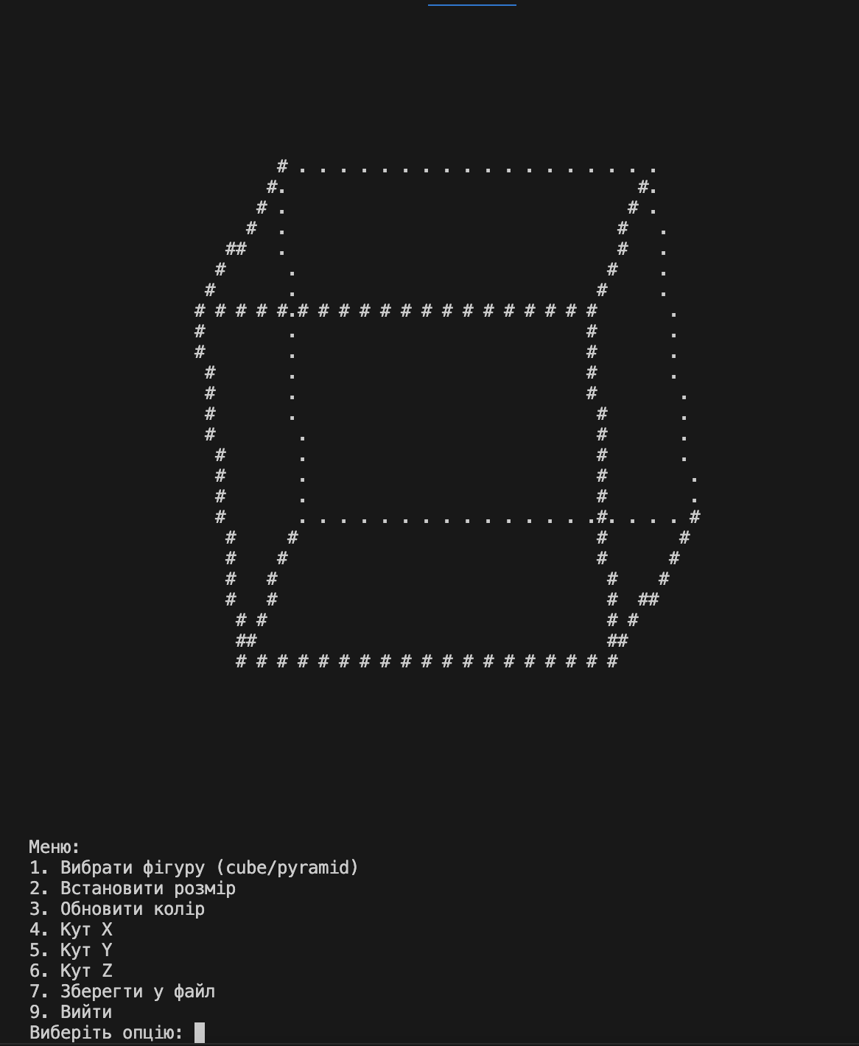

Рисунок 1 – Вивід усіх діаграм

**Висновок:** У ході виконання лабораторної роботи я створив додаток для малювання 3D-фігур у ASCII-арт з використанням ООП. Дана програма генерує ASCII зображення 3D фігури, та надає можливість задавати для неї колір або ж крутити нею у просторі.